**Skrzynki na warzywa i owoce - porcja witamin w Twojej kuchni**

**Wydaje Ci się, że w kuchni masz już wszystko czego potrzebujesz? Możliwe, że brakuje Ci jeszcze czegoś co będzie dbać o codzienną dawkę witamin. A takim elementem mogą być np. skrzynki na warzywa.**

**Dbaj o swoje zdrowie - witaminy w skrzyni**

Chociaż warzywa i owoce możemy przechowywać w przeróżnych miejscach to skrzynki na warzywa będą prezentować się najlepiej. To dzięki nim Twoja kuchnia nabierze nowego uroku. Jest to również element, które jest bardzo praktyczny. Dzięki nim nasze owoce i warzywa nie są rozrzucone w rożnych kątach. Można na spokojnie każdego dnia zapoznać się aktualnym ich stanem i sporządzić listę potrzebnych nam warzyw i owoców na kolejne dni. **Skrzynki na warzywa** genialnie prezentują się w kuchniach w stylu skandynawskim, ale tak na prawdę skrzynki te świetnie wpasują się do wystroju każdej kuchni.

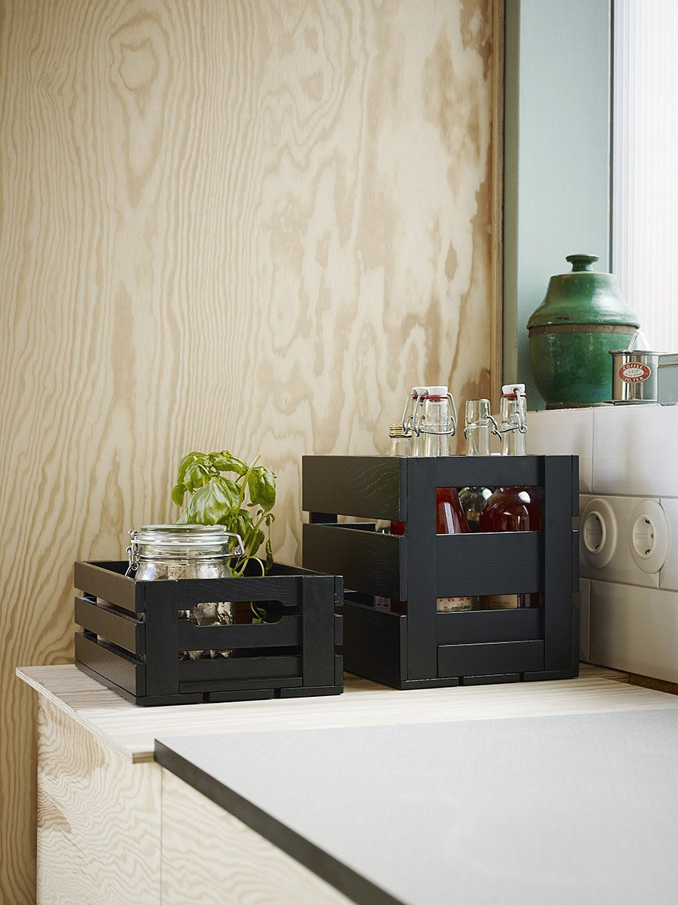

**Skrzynki na warzywa - Galeria Limonka**

W sklepie Galeria Limonka znajdziesz wyjątkowe modele *skrzynek na warzywa* i owoce. Klasyczna skrzynia wykonana jest z drewna dębowego z serii Dania Box. Jest to materiał wytrzymały na warunki atmosferyczne, a jednocześnie jest przyjemny w dotyku.

Zobacz [skrzynki na warzywa](https://www.galerialimonka.pl/skrzynka-debowa-na-owoce-i-warzywa-dania-skagerak,p25907) w naszej ofercie.